GAMLA KORT
av Peter Dickson (2:3:3 2:2:1)
Jag har ett kuvert med gamla kort som jag har fått av pappa. De föreställer människor jag aldrig har träffat och som i flera fall varit döda mer än hundra år. På ett sätt är de främlingar allihop men samtidigt har jag nära band till dem alla. Jag bär deras gener, ansiktsdrag och namn. Och när jag hör pappa tala med värme om vissa av dem, som han kände, inser jag hur paradoxalt nära mig de ändå är.
Den som är närmast mig är farfar, Peter (2:3:3 2), som finns på ett enda kort. Där står han en solig dag i kritstrecksrandig mörk kostym, med väst, slips och vit skjorta. I slipsen sitter en nål och i bröstfickan har han en elegant näsduk. Han är mycket ung och håret är mörkt, glänsande och bakåtkammat. Det roliga med bilden är att han bär på ett tennisracket. Jag vet inte så mycket om sederna på tjugotalet men jag hade föreställt mig att man även då föredrog att sporta i lite lättare kläder. Farfar ler lite ironiskt med munnen men ögonen är allvarliga och genomskådande. Han ser mycket bra ut. Han är lik pappa, fast ansiktet är lite bredare och ser lite för stort ut för den lilla kroppen. Några drag har kanske även jag ärvt, vid sidan av hans namn. Farfar var sjuklig hela livet och dog ung, bara femtio år gammal men hann med tre fruar och fyra barn. Alla säger att han var en mycket varm och fin människa. Genom en del kommentarer pappa har tagit över från honom anar jag också att han hade humor.
De flesta bilderna i kuvertet föreställer hans pappa, min farfars far, Robert (2:3:3). På samtliga bilder är han allvarlig och mycket elegant. Det tidigaste kortet är från Stockholm och visar en ung nittiotalssprätt med vaxade mustascher. En hel serie visar honom slätrakad i Sydney. I en annan, från Göteborg, är han medelålders och flintskallig och senare fotograferas han i Köpenhamn, då åter med mustasch. På många av korten har han överrock över kostymen och på vissa till och med hatt. Han ger ett lite fåfängt och vilset intryck. Var det förlusten av alla miljonerna som gav honom den där undanglidande blicken?
Hans hustru Helen, min farfars mor, finns också på många kort.
De är mer varierade och roligare. Det tidigaste är taget i Christiania i slutet av nittiotalet och visar två unga kvinnor, nästan flickor. Den ena, Helen, liknar av en outgrundlig slump min mor som ung. En andra, som måste vara hennes syster, liknar pappa och lite grann en kvinna jag var olyckligt förälskad i en gång. Några år senare är Helen gift i Lund och låter sig porträtteras med systern igen. Nu mindre flickaktiga. På en serie kort har hon hatt och ser precis ut som Ewa Fröling i Fanny och Alexander. Fast hennes elegans är fullkomligt självklar. Värdig som en drottning men med mjuk blick och ett svagt leende spelande kring läpparna står hon i studion och svettas i tjock kappa med hermelinkrage. Gammal blev hon aldrig. I det av allt att döma sista fotografiet gör hon sitt bästa att se mogen ut, med fyra rader pärlor och spetsar som Viktoria av England men hon kan knappast ha fyllt trettio.
Hon dör bara trettio år gammal. Därmed får farfars far ensam ansvaret för två små pojkar – på samma sätt som farfar, knappt trettio år senare.
Andra foton är mer mystiska. En äldre, plirande man i sammetsväst och vitt helskägg borde ha varit min farfars farfar men det fotot – ett av de få med anteckning – sägs föreställa ”Oscar Dickson, far till Robert Conrad Dickson”. Det är bara det att det finns ingen Oscar Dickson har någon son med namnet Robert eller Conrad.
Ett illa medfaret foto föreställer min farfars farfars far, James Dickson, han som kom hit från Skottland 1809. Fast det är en bild av en oljemålning. Ett annat foto föreställer två anonyma män, medhjälpare av något slag, med en massa stora laxar, fotograferade med en älv i bakgrunden. Men det allra skummaste fotot i sammanhanget är senare än de övriga och föreställer en människa jag faktiskt har träffat. Det är en ung man i mörk kostym framför en elefantstaty, med tallar och en kinesisk byggnad i bakgrunden. Mannen har alldeles uppenbart min panna och är min morfar. En kvinna står i skuggan av elefantens snabel, så jag kan inte avgöra om det är mormor men jag tror inte det. Morfar arbetade i Asien under tjugo- och trettiotalet och träffade henne när han flyttade hem. Dessutom ser han mycket ung ut och har ännu mörkt hår – det grånade tidigt, liksom mitt. Kortet bör vara taget runt 1930. Varför det hamnat bland alla kort från min pappas sida är ett mysterium jag nog aldrig får svar på. I själva verket har jag förmodligen lagt dit det själv.
Peter Dickson
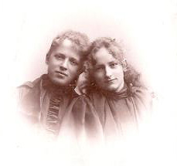
Helen Parr (Anker) Dickson (2:3:3 P) med sin syster
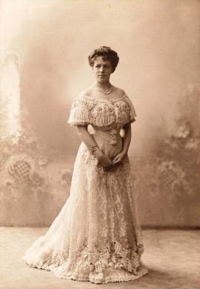 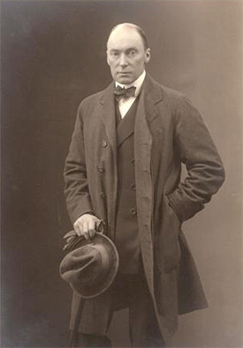
Helen Parr (Anker) Dickson med sin make James Robert Emil Dickson (2:3:3)
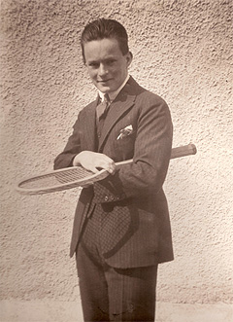 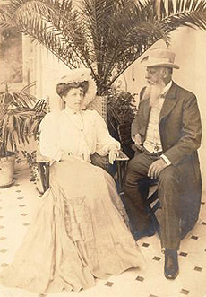 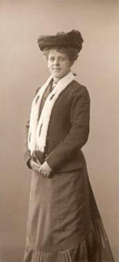
Peter Anker Dickson (2:2:3 2) och hans moder Helen Parr (Anker) Dickson (2:3:3 P)

